ДЕПАРТАМЕНТ ЗДРАВООХРАНЕНИЯ БРЯНСКОЙ ОБЛАСТИ
ГОСУДАРСТВЕННОЕ АВТОНОМНОЕ ПРОФЕССИОНАЛЬНОЕ
ОБРАЗОВАТЕЛЬНОЕ УЧРЕЖДЕНИЕ
БРЯНСКИЙ МЕДИКО-СОЦИАЛЬНЫЙ ТЕХНИКУМ
ИМЕНИ АКАДЕМИКА Н. М. АМОСОВА

Методические рекомендации
для организации самостоятельной
внеаудиторной работы студентов
ПМ.01 Проведение профилактических мероприятий
МДК 01.01 Здоровый человек и его окружение
Специальность 34.02.01 Сестринское дело
Квалификация – медицинская сестра/медицинский брат
Базовой подготовки
Форма обучения – очная
Нормативный срок подготовки – 3 года 10 месяцев
Образовательная база приёма: на базе основного общего образования

Одобрена на заседании ЦМК  Протокол № ___________________  «____» __________________ 2015г.  Председатель ЦМК  ________________ Смоловская Н.М. |  | Составлена в соответствии с Государственными требованиями  к минимуму содержания и уровня подготовки выпускника по специальности:  34.02.01 Сестринское дело  Зам. директора по учебной работе  заслуженный учитель РФ  _____________ Цаплина Э.Г.

Автор: преподаватель доклинической практики по педиатрии
1 категории Гапеева О.А.

г. Брянск
2015 г
С целью овладения указанным видом профессиональной деятельности и соответствующими профессиональными компетенциями обучающийся в ходе освоения профессионального модуля должен:

иметь практический опыт:
ПО 1 - проведения профилактических мероприятий при осуществлении сестринского ухода
уметь:
У 1 – обучать население принципам здорового образа жизни
У 2 – проводить и осуществлять оздоровительные и профилактические мероприятия
У 3 – консультировать пациента и его окружение по вопросам иммунопрофилактики
У 4 – консультировать по вопросам рационального и диетического питания
У 5 – организовывать мероприятия по проведению диспансеризации
знать:
З 1 – современные представления о здоровье в разные возрастные периоды, возможные факторы, влияющие на здоровье, направления сестринской деятельности по сохранению здоровья;
З 2 – основы иммунопрофилактики различных групп населения;
З 3 – принципы рационального и диетического питания;
З 4 – роль сестринского персонала при проведении диспансеризации населения и работе «школ здоровья».
Перечень тем практических занятий
- Внутриутробный период и период новорожденности
- Анатомо-физиологические особенности детей грудного возраста
- Период преддошкольного и дошкольного возраста (молочных зубов)
- Период младшего школьного возраста (препубертатный)
Перечень тем учебной практики
- Внутриутробный период и период новорожденности
- Нервно-психическое развитие детей грудного возраста. Физическое развитие, воспитание и закаливание детей грудного возраста.
- Вскармливание детей грудного возраста
- Период преддошкольного и дошкольного возраста (молочных зубов).
- Период младшего школьного возраста (препубертатный)
Методические рекомендации для организации самостоятельной внеаудиторной работы студентов по теме практического занятия: «Внутриутробный период и период новорожденности»

Задания для подготовки к практическому занятию
- Выучите конспект лекции «Внутриутробный период и период новорожденности»
- Ответьте на вопросы для самоподготовки (ПО 1, У 1, 2, 5; З 1, 4; ПК 1.1, 1.2; ОК 1, 4, 6, 11):
- Чем обосновано деление детского возраста на периоды?
- Назовите этапы и периоды детского возраста.
- Дайте характеристику антенального периода развития.
- Сроки и роль дородовых патронажей в антенатальной охране плода.
- Дайте краткую характеристику пограничным состояниям.
- Какая максимальная потеря массы новорожденного допустима? Как избежать ее большой потери?
- Какие признаки характерны для физиологической желтухи.
- Какие особенности ухода при проявлениях полового криза.
- Дайте характеристику стула новорожденного ребенка.
- Каковы требования к персоналу отделения новорожденных и содержанию палат?
- Назовите основные особенности ухода за доношенными новорожденными.
- Сроки отпадения пуповинного остатка и заживления пупочной ранки у доношенных и недоношенных новорожденных детей.
- Расскажите о роли медсестры в профилактике внутрибольничной инфекции у новорожденных и родильниц.
- Почему необходимо рано прикладывать ребенка к груди?
- Какие рекомендации вы дадите матери по технике кормления грудью?
- Как определить суточную и разовую потребность новорожденного в пище /доношенного и недоношенного/?
- Как определить степень недонашивания, исходя из гестациоиного возраста, показателя массы?
- Перечислите анатомические признаки недоношенного ребенка.
- Функциональные признаки недоношенности.
- Какие микроклиматические условия необходимы для выхаживания недоношенных детей на 1-2 этапах?
- Как организовать кормление недоношенного ребенка?
- Какое осложнение может развиться при кормлении? Тактика м/с в этом случае.
- Дайте совет по уходу за недельным ребенком в домашней обстановке.
- В чем заключается профилактика преждевременного рождения детей?
3. Выполните дополнительные творческие задания (по 2 человека) (ПК 1.1, 1.2; ОК 3, 4, 9, 8; У 1, 2, 5; З 1, 4):
1. Составление бесед при проведении патронажей:
- первого дородового
- второго дородового
- патронажа к новорожденному
Требования к составлению бесед:
- Беседу представить в форме диалога медицинского работника и матери
- Осветить вопросы:
При первом дородовом патронаже: диете, физической активности, режиму дня, приему медикаментозных препаратов, тератогенам и др.
Про втором дородовом патронаже: особенностям подготовки к родам, приданное для младенца, подготовка к кормлению грудью и др.
При первичном патронаже к новорожденному: рассказать об особенностях ухода за ребенком, о физиологических состояниях, питании, сне и др.

4.Изучите технику выполнения манипуляций по алгоритму (ПО 1, У 1, 2, 5; З 1, 4; ПК 1.1, 1.2; ОК 2, 3, 7, 8, 12):
- Гигиеническая ванна.
- Ежедневный туалет новорожденного.
- Согревание недоношенных детей.
- Дезинфекция кувеза.
- Борьба с ателектазами.
СОГРЕВАНИЕ НЕДОНОШЕННОГО РЕБЕНКА
1 Температура в палате должна быть 24-26ºС, влажность 60%.
2. В первые дни глубоконедоношенные дети выхаживаются в кувезах. В них поддерживается температура от 32ºС до 36ºС, влажность воздуха 55-60%, концентрация увлажненного кислорода около 30%.
Дезинфекция и смена кувезов проводится через 2-3 дня.
3. После перевода ребенка в кроватку проводят дополнительный обогрев с помощью
термоматраца, с использованием термозащитной пеленки, грелок.
ДЕЗИНФЕКЦИЯ КУВЕЗА.
- Дважды протереть стерильной ветошью, смоченной в 1% растворе хлорамина внутренние поверхности кувеза, матрасики и закрыть на 1 час.
- Дважды протереть стерильной ветошью, обильно смоченной водой.
- Вытереть насухо.
- На расстоянии 0,5-1м включить в открытое окно бактерицидную лампу на 30-60 минут.
- Затем закрыть крышку и включить аппарат на 2-5 часов.
- После истечения времени в кувез можно помещать ребенка.
Через 7-10 дней пребывания ребенка в кувезе его перекладывают в открытый кувез или детскую кроватку. Температура в палате не ниже 24 градусов. При отсутствии кувезов недоношенных детей можно согревать при помощи резиновых грелок.
БОРЬБА С АТЕЛЕКТАЗАМИ
Склонность новорожденных, особенно недоношенных детей обусловлена:
- Полнокровием и сниженной воздушностью легких.
- Сниженным содержанием эластических волокон.
- Дефицитом поверхностно-активного вещества сурфактанта, препятствующего спадению альвеол на выдохе.
МЕРОПРИЯТИЯ, ПРОВОДИМЫЕ М/С ДЛЯ БОРЬБЫ С АТЕЛЕКТАЗАМИ
- Возвышенное изголовье кроватки.
- Чаще менять положение в кроватке.
- Свободное пеленание.
- Отсасывание слизи из дыхательных путей при рождении головки и в дальнейшем по назначению врача /стерильным резиновым баллоном или электороотсосом/.
- Аэротерапия: в течение дня помещение проветривают не менее 3 раз по 20 минут.
- Поддержание температурного режима палат на уровне 22-24ºС.
- Дача кислорода.
Способы подачи увлажненного кислорода новорожденным детям: А\ в кувезе;
Б\ через носовой катетер;
В\ масочный способ;
Г\ в кислородной палатке;
Д\ из кислородной подушки.
ПРИМЕНЕНИЕ ГРЕЛОК ДЛЯ СОГРЕВАНИЯ НОВОРОЖДЕННОГО.
Цель:
- обеспечить нормальную температуру тела недоношенного новорожденного.
Оснащение:
- резиновые грелки 3 шт;
- воды температуры 60-70º С;
- пеленки 3 шт;
- одеяло и теплая пеленка.
Обязательное условие: термометр должен располагаться рядом с ребенком под одеялом.
Этапы |  | Обоснование

Подготовка к процедуре
- Объяснить маме / родственникам цель и ход проведения процедуры |  | - Обеспечение правильного ежедневного ухода за ребенком
- Подготовить необходимое оснащение |  | - Обеспечение четкости выполнения процедуры
- Заполнить грелку горячей водой температуры 60-70 С на ½ или 2/3 объема |  | - Сухое тепло усиливает кровообращение, способствует согреванию
- Вытеснить воздух из грелки, нажав на неё рукой, плотно закрыть пробкой |  | - Обеспечение безопасности пациента
- Опрокинуть грелку горловиной вниз и убедиться в её герметичности |  | - Предупреждение ожога кожи
- Аналогичным способом приготовить еще 2 грелки |  | - Ребенка необходимо обложить грелками с трех сторон
- Обернуть каждую грелку пеленкой, сложенной в 4 слоя |  | - Предупреждение местного перегревания, ожога кожи

Выполнение процедуры
- Уложить грелки на расстоянии примерно 10 см от ребенка завернутого в пеленки:  - а) одну на уровне стоп;  - б) две другие – вдоль туловища с обеих сторон | - Обеспечение равномерного согревания тела ребенка
- Накрыть ребенка одеялом (температуры воздуха под одеялом должна быть 28-30С) | - Создание «тепловой зоны»
- Смену воды в грелках проводить по мере её остывания обязательно поочередно (через 2 ч.) | - Предупреждение резкого перепала температуры окружающей ребенка среды.

Завершение процедуры
- Вылить из грелок воду  - Обработать их наружную поверхность дезинфицирующим раствором  - Вымыть и просушить руки | - обеспечение инфекционной безопасности

Утренний туалет новорожденных
Показания:
- соблюдение гигиены тела;
- обеспечение универсальной потребности ребенка «быть чистым»;
- формирование навыков чистоплотности.
Обязательные условия:
- при обработке носовых и слуховых ходов исключить использование твердых предметов..
Оснащение:

- резиновые перчатки,
- 2 лотка (стерильный и для отработанного материала),
- пинцет,
- 2 пеленки,
- 2 мензурки,
- 2 пипетки,
- бикс с перевязочным материалом,
- мешок для грязного белья,
- 3% раствор перекиси водорода,
- 1% раствор бриллиантовой зелени,
- стерильное растительное или вазелиновое масло,
- слабый раствор перманганата калия или дистиллированная вода,
- 70% этиловый спирт,
- дезинфицирующий раствор и ветошь.

Ход манипуляции | Обоснование
- Объяснить маме цель и ход проведения процедуры.  - Подготовить необходимое оснащение.  - Вымыть руки гигиеническим способом.  - Взвесить ребенка и измерить температуру.  - Записать данные в лист наблюдения за массой тела и температурный лист.  - Подготовить необходимое оснащение.  - Обработать пеленальный столик ветошью, смоченной 1% раствором хлорамина, постелить чистую пеленку.  - Вымыть руки гигиеническим методом, обработать раствором антисептика, надеть перчатки. | - Обеспечение правильного ежедневного ухода за ребенком  - Обеспечение четкости и быстроты выполнения процедуры.  - Соблюдение правил асептики.  - Вести контроль температуры прибавки в весе.
Выполнение манипуляции
Уход за слизистой глаз
Раздеть одежду, сбросить в мешок для грязного белья. Обработать глаза новорожденного:  - Заложить за мизинец сухой марлевый шарик.  - Взять в руку марлевый шарик, смоченный дистиллированной водой или слабым раствором перманганата калия, отжать над нестерильным лотком.  - Повернуть голову ребенка в сторону обрабатываемого глаза.  - Зафиксировать левой рукой голову новорожденного.  - Обработать глаз в направлении от наружного угла к внутреннему мокрым шариком.  - Осушить глаз сухим марлевым шариком в том же направлении.  - Глаза обрабатывают после каждого сна. |  | - Избегать попадания раствора в обработанный глаз ребенка.  - Удаление остатков влаги и обеспечение гигиенического комфорта.  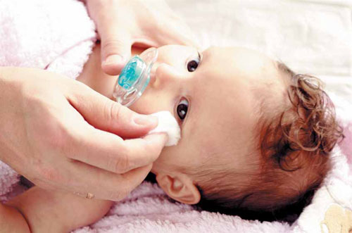
Уход за слизистой носа
Обработать носовые ходы:  • Взять ватные турунды, смочить методом полива вазелиновым маслом над лотком для отработанного материала.  • Левой рукой зафиксировать голову ребенка, приподнять большим пальцем кончик носа.  • Ввести турунду в один из носовых ходов вращательными движениями на 1 см, извлечь и сбросить в лоток для отработанного материала.  • Повторить те же действия со вторым носовым ходом.  • Носовые ходы обрабатывают 6 раз в день перед каждым кормлением. |  | - Обеспечение свободного носового дыхания.  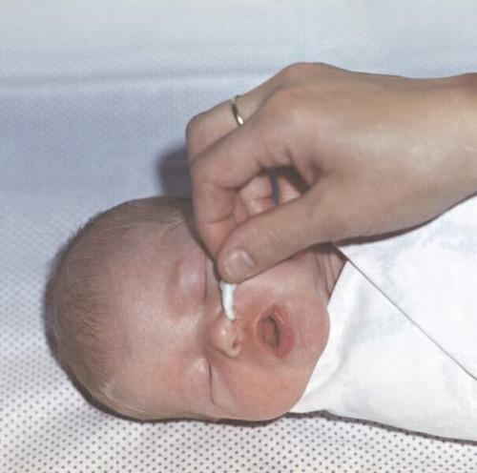  - Размягчение «корочек» с помощью растительного масла и более легкое их удаление
Уход за слуховыми ходами
Очистить слуховые ходы сухими ватными жгутиками поочередно:  - Оттянуть ушную раковину ребенка в сторону и вниз.  - Вводить жгутик в слуховой проход на 1 см вращательно и извлекать. Уши обрабатывают 1 раз в неделю и по мере загрязнения. |  | - У детей до 1 года в связи с особенностями строения слухового аппарата.
Подмывание и уход за кожными складками
Подмыть ребенка проточной водой температура которой 37 градусов:  - Взять ребенка на руки.  - Уложить на предплечье левой руки лицом вверх, зафиксировать ногу.  - Набрать в ладошку воду.  - Подмыть в направлении от лобка к анусу.  - Подмывать ребенка необходимо 6 раз и после каждого акта дефекации.  - Каждое третье подмывание проводится с мылом.  - Уложить ребенка на пеленальный столик.  - Осушить ягодицы сухой пеленкой промокательными движениями. Сбросить пеленку в мешок для грязного белья.  - Смочить ватный шарик вазелиновым маслом и обработать следующие кожные складки: подколенные, паховые, ягодичные.  Подмывание 6 раз в день и после каждого акта дефекации (с мылом). 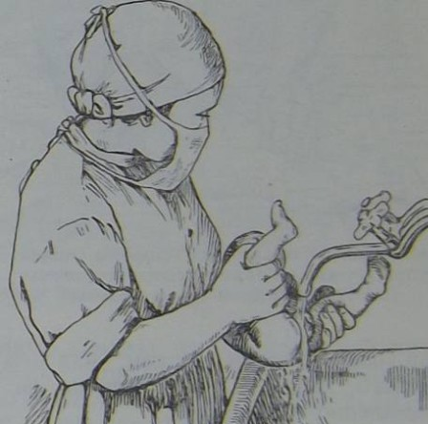 |  | - Наиболее удобная фиксация ребенка.  - Профилактика попадания кишечной палочки в мочеиспускательный канал и развития восходящей инфекции.  - Предупреждается развитие опрелостей.  - Паховые и ягодичные складки максимально загрязнены и должны обрабатываться в последнюю очередь
Уход за пупочной ранкой
Обработать руки одним из растворов антисептика (например, 70% этиловый спирт).  Обработать пупочную ранку:  - В левую руку сбросить сухой марлевый шарик, зафиксировать мизинцем.  - Первым и вторым пальцами левой руки раздвинуть края пупочной ранки.  - В правую руку взять пипетку и набрать в неё 2-3 капли раствора 3% перекиси водорода.  - Закапать в пупочную ранку.  - Сбросить пипетку в дезраствор.  - Осушить марлевым шариком пупочную ранку от центра к периферии.  - Взять другую стерильную пипетку, набрать в неё 1 % спиртовой раствор бриллиантовой зелени.  - Сохраняя края ранки раздвинутыми, закапать капли в пупочную ранку.  - Подвигать края ранки, чтобы бриллиантовая зелень попала на дно ранки.  - Подождать когда подсохнет и запеленать ребенка.  Пупочная ранка образуется на 3- 5 день жизни после отпадения пуповинного остатка, заживет к 7-10 дню. Обрабатывать её необходимо 6 раз в день. |  | - Профилактика инфекционных заболеваний пупка: мокнущий пупок и омфалит.  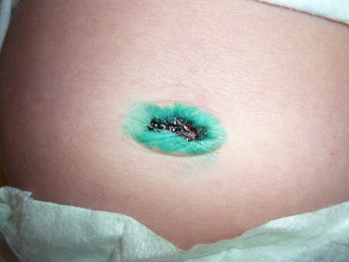
Завершение медицинской услуги
Отработанный перевязочный материал подвергнуть дезинфекции 3% раствором хлорамина на 60 минут, резиновую часть пипетки погрузить в 3% хлорамин на 1 час, стеклянную – прокипятить в дистиллированной воде в течение 30 минут. |  | - Обеспечение инфекционной безопасности.

Гигиеническая ванна новорожденному ребенку.
Показания:
- соблюдение гигиены тела;
- обеспечение универсальной потребности ребенка «быть чистым»;
- формирование навыков чистоплотности;
- закаливание ребенка.
Оснащение:
- ванночка для купания;
- пеленка для ванны;
- кувшин для воды;
- водный термометр;
- махровая или фланелевая рукавичка;
- детское мыло или флакон с 5% раствором перманганата калия;
- большое махровое полотенце;
- чистый набор для пеленания или одежда, расположенные на пеленальном столике;
- стерильное растительное масло
- резиновые перчатки;
- дезинфицирующий раствор, ветошь;
- мешок для грязного белья.
Обязательные условия:
- первую гигиеническую ванну проводить на 7-10 день жизни.
- не купать сразу после кормления;
- при купании обеспечить в комнате температуру 22-24⁰ С;
- определять температуру воды для купания только с помощью термометра (не допускается определение температуры воды путем погружения локтя в воду).
Ход манипуляции | Обоснование
Подготовка к выполнению манипуляции
- Объяснить маме / родственникам цель и ход проведения процедуры.  - Подготовить необходимое оснащение. Если ванна новая, то вымыть ветошью, смоченной 1 % раствором хлорамина, вымыть с мылом и обдать кипятком.  - Вымыть руки гигиеническим методом.  - Ребенка лучше купать вечером перед последним кормлением. Но если ванна действует на ребенка возбуждающе, то купать необходимо утром.  - Купать ребенка до 6 мес нужно ежедневно, с 6 мес до 1 года – через день, с 1 года до 3 лет – 2 раза в неделю, после 3 лет – 1 раз в неделю.  - Первая гигиеническая ванна проводится через 2-3 дня после отпадения пуповинного остатка или на 7 – 10 день жизни. Недоношенных детей купают с конца второй недели жизни. | 1.Обеспечение правильного гигиенического ухода за ребенком. Соблюдение правил асептики.
Выполнение манипуляции.
- Поставить ванночку в устойчивое положение. На дно положить пеленку.  - Заполнить детскую ванну водой температуры 37 градусов в количестве 10 литров, чередуя холодную и горячую воду. Измерить водным термометром температуру воды.  - Если пупочная ранка еще не зажила, то можно добавить в воду слабый раствор перманганата калия – 5%, заранее приготовленный в мензурке.  - Извлечь термометр.  - Набрать в кувшин 1 литр воды (за время купания вода остынет на 1-2 градуса – закаливающий эффект).  - Сбросить в ванну варежку.  - Раздеть ребенка и при необходимости подмыть под проточной водой.  - Сбросить белье в мешок для грязного белья.  - Крепко удерживая ребенка двумя руками, погрузить его в воду медленно до мечевидного отростка.  - Одеть на правую руку варежку и мыть в следующей последовательности: голову ото лба к затылку (не умывать лицо), шею, грудь, живот, спину руки, ноги.  - Сбросить варежку, набрать в ладошку воду из кувшина и умыть лицо ребенка.  - Перевернуть его лицом вниз и ополоснуть тело водой из кувшина (за время купания в кувшине вода остыла на 1-2 градуса – первый этап закаливания).  - Набросить сверху чистую пеленку и уложить на пеленальный столик.  - Осушить тело промокательными движениями.  - Сбросить мокрую пеленку в мешок для грязного белья.  - Смочить 2 ватных шарика вазелиновым маслом и обработать кожные складки в следующей последовательности: первым шариком - за ушами, шейные, подмышечные с обеих сторон, локтевые, лучезапястные; вторым шариком – подколенные, голеностопные, паховые, ягодичные.  - Сбросить отработанный материал в лоток с дезраствором.  - Если пупочная ранка не зажила, то необходимо провести её обработку. Обработать руки спиртом.  - Сбросить марлевый шарик в левую руку.  - Раздвинуть края пупочной ранки первым и вторым пальцами левой руки, осушить пупочную ранку от центра к периферии.  - Набрать в пипетку 1-2 капли 1% спиртового раствора бриллиантовой зелени и закапать в пупочную ранку.  - Подвигать края ранки, чтобы бриллиантовая зелень попала на дно.  - Подождать когда подсохнет и запеленать ребенка. | 2. Создание комфортных условий  3.Сохранение правильного положения пеленки в ванночке  4. Профилактика ожогов у ребенка.  5. Исключение образования водяного пара в большом количестве.  6. Подготовка ребенка к процедуре.  7.Предупреждение загрязнения окружающей среды.  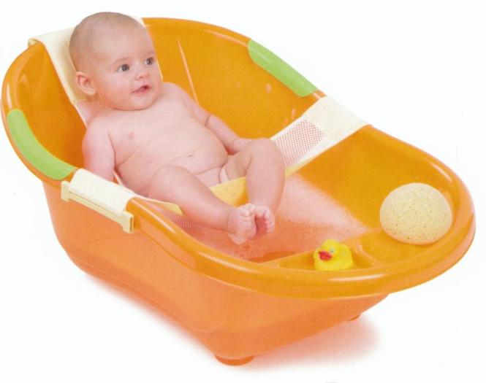  8. Обеспечивается максимальное расслабление мышц.  9. Исключается перегревания ребенка.  10. Предупреждение попадания воды и мыла в глаза, уши.  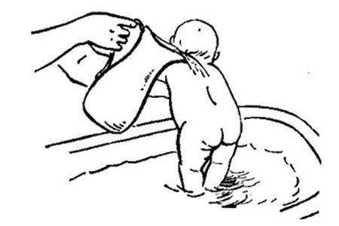  11. Предупреждение переохлаждения.  12. Исключение травмирования кожи.  13. Предупреждение переноса инфекции из наиболее загрязненных участков кожи на другие её поврехности.  14. Предупреждение развития опрелостей.
Завершение манипуляции.
30. Одеть ребенка и уложить в кроватку | 15. Обеспечение инфекционной безопасности.
31. Пеленку с пеленального стола и «рукавичку» поместить в мешок для грязного белья (рукавичку обязательно прокипятить)  32. Слить воду из ванночки и сполоснуть её.  33. Обработать внутреннюю поверхность ванны и рабочую поверхность пеленального стола дезинфицирующим раствором  34. Снять перчатки, вымыть и осушить руки | 15. Обеспечение инфекционной безопасности.

Пеленание новорожденных
Закрытое широкое пеленание
- Надеть перчатки, продезинфицировать пеленальный стол.
- Снять перчатки, вымыть и осушить руки.
- Подготовить комплект белья для пеленания: 1 теплая пеленка, 2 тонкие пеленки, 1 тонкая и 1 теплая распашонки, подгузник.
- Уложить ребенка на пеленальный стол.
- Одеть на ребенка тонкую распашонку (разрезом назад)
- Одеть теплую распашонку (разрезом спереди)
- Обе распашонки должны быть подвернуты спереди – до пупка, сзади – до поясницы.
- Одеть подгузник.
- Проложить между ног ленточку, свернутую из тонкой пеленки. Лента должна располагаться спереди – до пупка, сзади – до поясницы.
- Запеленать в тонкую пеленку так, чтобы она была зафиксирована спереди на уровне области бедер.
- Запеленать в теплую пеленку так, чтобы она была зафиксирована спереди на уровне области бедер.
- Убедиться, что сзади пеленки не образуют складочки.
- Уложить ребенка.
Закрытое пеленание новорожденных
    - Надеть перчатки, продезинфицировать пеленальный стол.
    - Снять перчатки, вымыть и осушить руки.
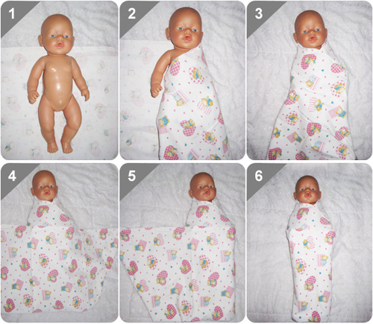
    - Подготовить комплект белья для пеленания: 1 теплая пеленка, 2 тонкие пеленки, 1 тонкая и 1 теплая распашонки, подгузник.
    - Уложить ребенка на пеленальный стол.
    - Одеть на ребенка тонкую распашонку (разрезом назад)
    - Одеть теплую распашонку (разрезом спереди)
    - Обе распашонки должны быть подвернуты спереди – до пупка, сзади – до поясницы.
    - Одеть подгузник.
    - Запеленать в тонкую пеленку так, чтобы она была зафиксирована спереди на уровне области бедер.
    - Проложить ленточку, свернутую из тонкой пеленки. Высота ленточки определяется от поясницы до подколенных ямок ребенка.
    - Запеленать в теплую пеленку так, чтобы она была зафиксирована спереди на уровне области бедер.
    - Убедиться, что сзади пеленки не образуют складочки.
13. Уложить ребенка.
Открытое пеленание
- Надеть перчатки, продезинфицировать пеленальный стол.
- Снять перчатки, вымыть и осушить руки.
- Подготовить комплект белья для пеленания: 1 теплая пеленка, 2 тонкие пеленки, 1 тонкая и 1 теплая распашонки, подгузник.
- Уложить ребенка на пеленальный стол.
- Одеть на ребенка тонкую распашонку (разрезом назад)
- Одеть теплую распашонку (разрезом спереди)
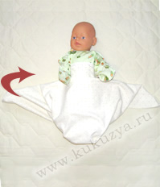
- Обе распашонки должны быть подвернуты спереди – до пупка, сзади – до поясницы.
- Одеть подгузник.
- Запеленать в тонкую пеленку так, чтобы было два уровня фиксации: вверху пеленка должна быть зафиксирована на уровне подмышечных впадин, свободный край пеленки подвернуть спереди. Нижний край пеленки фиксируем на уровне бедер спереди.
- Проложить ленточку, свернутую из тонкой пеленки. Высота ленточки определяется от поясницы до подколенных ямок ребенка.
- Запеленать в теплую пеленку так, чтобы было два уровня фиксации: вверху пеленка должна быть зафиксирована на уровне подмышечных впадин, свободный край пеленки подвернуть спереди. Нижний край пеленки фиксируем на уровне бедер спереди.
SHAPE \* MERGEFORMAT Открытое широкое пеленание
- Надеть перчатки, продезинфицировать пеленальный стол.
- Снять перчатки, вымыть и осушить руки.
- Подготовить комплект белья для пеленания: 1 теплая пеленка, 2 тонкие пеленки, 1 тонкая и 1 теплая распашонки, подгузник.
- Уложить ребенка на пеленальный стол.
- Одеть на ребенка тонкую распашонку (разрезом назад)
- Одеть теплую распашонку (разрезом спереди)
- Обе распашонки должны быть подвернуты спереди – до пупка, сзади – до поясницы.
- Одеть подгузник.
- Проложить между ног ленточку, свернутую из тонкой пеленки. Лента должна располагаться спереди – до пупка, сзади – до поясницы.
- Запеленать в тонкую пеленку так, чтобы было два уровня фиксации: вверху пеленка должна быть зафиксирована на уровне подмышечных впадин, свободный край пеленки подвернуть спереди. Нижний край пеленки фиксируем на уровне бедер спереди.
- Запеленать в теплую пеленку так, чтобы было два уровня фиксации: вверху пеленка должна быть зафиксирована на уровне подмышечных впадин, свободный край пеленки подвернуть спереди. Нижний край пеленки фиксируем на уровне бедер спереди.

Методические рекомендации для организации самостоятельной внеаудиторной работы студентов по теме практического занятия: «Период грудного возраста»
Задания для подготовки к практическому занятию
      - Повторите конспект лекции «Анатомо-физиологические особенности детей грудного возраста».
      - Ответьте на вопросы для самоконтроля:
            - Перечислите АФО кожи и её придатков.
            - Перечислите АФО мышечной системы.
            - Перечислите АФО костной системы
            - Перечислите АФО ССС
            - Перечислите АФО дыхательной системы
            - Перечислите АФО мочевыделительной системы
            - Перечислите АФО пищеварительной системы.
      - Ознакомьтесь с методикой объективного обследования:
План обследования:
- Оценка состояния кожи и подкожно-жировой клетчатки.
- Оценка костной системы.
- Оценка мышечной системы.
- Пальпация лимфатических узлов.
- Оценка дыхательной системы.
- Оценка сердечно-сосудистой системы.
- Оценка пищеварительной системы.
Оценка состояния кожи проводится по следующим характеристикам: Цвет, чистота, влажность, эластичность, тургор.
- Цвет оценивают визуально. В норме кожа бледно-розового, телесного цвета. При патологии может быть гиперемированной, цианотичной, иктеричной, бледной.
- Чистоту определяют по наличию послеоперационных рубцов, синяков, сыпи и др. В норме кожа чистая.
- Влажность определяют тыльной поверхностью кисти на передней поверхности грудной клетки, брюшной стенки. В норме кожа умеренной влажности.
- Эластичность определяют на тыльной поверхности кисти ребенка. Кожу собирают в складку, отпускают и смотрят как быстро она расправляется.
- Тургор определяют по сопротивлению мягких тканей на внутренней поверхности плеча или бедра.
Оценка подкожно-жировой клетчатки определяется в положении стоя сбоку от пупка. Необходимо собрать подкожно-жировую ткань в складку, толщина которой в норме равна 1-2 см.
Оценка костной системы:
- Измерение большого родничка.
- Оценка количества зубов проводится по формуле n – 4.
- Пальпация грудной клетки.
- Оценка формы ног.
- Оценка состояния суставов (наличие отечности, гиперемии кожи над суставом, амплитуда движений в суставе)
- Осмотр стопы на наличие плоскостопия.
- Оценка осанки на наличие сколиоза.
Большой родничок измеряют от стороны к стороне посередине. Находят параллельные стороны родничка, каждая из них делится пополам и между серединами сторон проводится воображаемая линия, на которую укладываем пальцы рук. Толщина одного пальца равна 1 см. Таким образом, сколько пальцев укладывается от стороны к стороне посередине столько см составляет данный размер. Данные измерения можно проводить сантиметровой лентой. Полученные результаты оценивают по формуле 28-2×n.
Пальпация грудной клетки проводится на наличие рахитических четок. Укладываем пальцы на ребра по боковым поверхностям грудной клетки и проводим их по направлению к грудине. При наличии рахитических четок имеются утолщения костной ткани на границе хрящевой и костной части ребер. В норме четок нет.
Оценка формы ног. Просят ребенка стать ровно, пятки вместе, носки врозь, руки вдоль туловища. При правильной форме ног должно быть 4 точки соприкосновения: бедра, колени, икроножные мышцы, лодыжки. Также форма ног может быть О-образной, Х-образной.
Осмотр стопы на наличие плоскостопия. На стопу наносится краситель и делают отпечаток на бумаге – плантография. Форма стоп – нормальная, уплощенная, плоская, экскавированная. Нормальная стопа характеризуется умеренной высотой подошвенного свода, опорная поверхность занимает менее 1/3 подошвенного свода.
Оценка осанки на наличие сколиоза. Просят пациента стать ровно к медработнику спиной, руки вдоль туловища, пятки вместе, носки врозь. Визуально оценивают на одинаковом ли уровне находятся надплечья, нижние углы лопаток, верхние ости подвздошных костей. Затем просят пациента наклониться вперед и проводят пальцами вдоль позвоночника. Определяют есть ли искривление вправо или влево. В норме сколиоза нет.
Оценка мышечной системы проводится по двум характеристикам: сила и тонус. Для определения силы грудных детей дают им в руку игрушку и пытаются отобрать. У детей старшего возраста силу определяют динамометром, рукопожатием или следующим образом: просят пациента согнуть руку в локтевом суставе. В свою очередь медработник левой рукой упирается в плечо пациента, правой рукой обхватывает предплечье. Предлагают пациенту тянуть руку на себя и одновременно с этим свою руку тянут на себя.
Для определения тонуса у грудных детей берут ребенка за запястья и тянут на себя. Наблюдают в норме 2 фазы: 1.- руки вытянуты, 2.- ребенок сгибает руки и подтягивается к взрослому. У детей старшего возраста тонус мышц определяют так: просят пациента согнуть руки в локтевых суставах, фиксируют его руки в области запястий, производят сгибание и разгибание рук пациента (при этом пациент не напрягает мышцы рук). В норме отмечается незначительное сопротивление мышц.
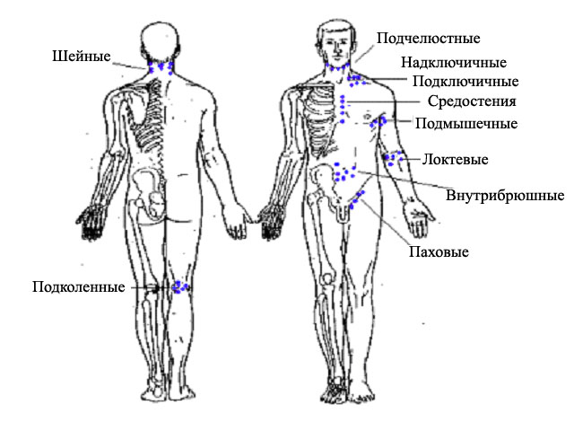
Пальпация лимфатических узлов.
Группы лимфатических узлов:
- затылочные,
- подчелюстные,
- подъязычные,
- задне- и переднешейные, над- и подключичные,
- подмышечные,
- локтевые,
- паховые,
- подколенные.
В норме лимфоузлы не пальпируются. Если же они пропальпировались, то определяют следующие их характеристики:
- размер,
- болезненность,
- подвижность,
- консистенция.
Особенности пальпации подмышечных лимфоузлов: ребенок поднимает руки вверх. Медработник ставит свои руки вертикально в подмышечную область ребенка. Затем пациент опускает руки вниз и начинают пальпацию накатывающими движениями.
У здорового ребенка могут пальпироваться шейные, подчелюстные, подмышечные и паховые л/узлы: единичные, мелкие, мягкие, подвижные, безболезненные.

При оценке дыхательной системы проводят такие исследования, как подсчет числа дыхательных движений, перкуссия и аускультация легких.
Подсчет ЧДД у грудных детей проводят во время сна ребенка, поднеся мембрану фонендоскопа к носу и рту ребенка. Подсчитывают частоту по количеству вдохов. Подсчет проводится в течение минуты, т.к. у детей может наблюдаться аритмия дыхания.
ЧДД у новорожденных 40-60 в мин, В 6 мес – 35-40 в мин, В 1 год -30-35 в мин, 5 лет -25 в мин,10 лет – 20 в мин.
Сравнительная перкуссия легких. Определяют легочный звук. В норме он ясный. При патологии может встречаться притупление перкуторного звука, коробочный, тимпанический звук. Перкуссия проводится средними пальцами обеих рук. Средний палец левой руки всегда плотно прикладывают к телу пациента – это палец – плессиметр. Средним пальцем правой руки проводят два коротких удара по пальцу- плессиметру перпендикулярно последнему.
Спереди перкуссия проводится в симметричных точках последовательно:
- Над ключицами параллельно им
- По ключице без пальца- плессиметра
- Под ключицами
- Во втором межреберье.
Сзади перкуссия проводится:
- Над лопатками (палец- плессиметр в горизонтальном положении)
- Между лопатками (палец- плессиметр параллельно позвоночнику)
- Под лопатками (палец-плессиметр в горизонтальном положении)
Боковые поверхности по межреберьям.
Аускультация легких проводится сравнительно в симметричных точках там же, где и перкуссия за исключением: спереди – ключица, второе межреберье. Аускультация (выслушивание) проводится фонендоскопом. Просят пациента делать глубокий вдох и выдох. При аускультации легких определяют дыхание и наличие хрипов. В норме дыхание до 3 лет – пуэрильное – слышен вдох и выдох, старше 3 лет – везикулярное – слышен только вдох. Хрипов нет.
Оценка сердечно-сосудистой системы (подсчет пульса, аускультация сердца)
Техника подсчета пульса у грудных детей
Цель: определить основные свойства пульса.
Показания: наблюдение за функциональным состоянием организма.
Оснащение: часы или секундомер, температурный лист, ручка с красным стержнем.
Места определения пульса у грудных детей:
- Сонные артерии
- Височные артерии
- Бедренные артерии
- Пульсация верхушечного толчка сердца
- Пульсация большого родничка
ЭТАПЫ | ПРИМЕЧАНИЯ
Подготовка к процедуре.
- Объяснить маме ход манипуляции (обеспечить ребенку удобное полпжение). | Создание комфортного положения, с целью обеспечения достоверности результата.
- Подготовить часы, ручку, бумагу, вымыть руки.
Выполнение процедуры.
Определение пульса на артериях
- Положить 2-4 пальцы на область артерии.
- Определить симметричность пульса на правой и левой одноименных артериях пациента. | Если пульс несимметричный, то остальные качества исследуются вначале на одной артерии, а затем на второй.
- Определить ритм пульса. | Пульс ритмичный, если интервалы между пульсовыми волнами равны между собой.
- Подсчитать количество пульсовых волн за 60 сек.
- Определить наполнение пульса. | Если пульсовая волна хорошо ощущается, пульс хорошего наполнения.
- Прижать артерию сильнее, чем прежде и определить напряжение. | Если пульс исчезает при умеренном сдавлении, он - умеренного напряжения, если пульсация не ослабевает – пульс напряженный, при легком сдавлении – ненапряженный (мягкий).
Определение пульса по пульсации верхушечного толчка сердца
- Найти проекцию 4-го межреберья слева от грудины.  - Уложить кисть правой руки таким образом, чтобы большой палец был параллелен грудине, остальные четыре пальцы расположены горизонтально.  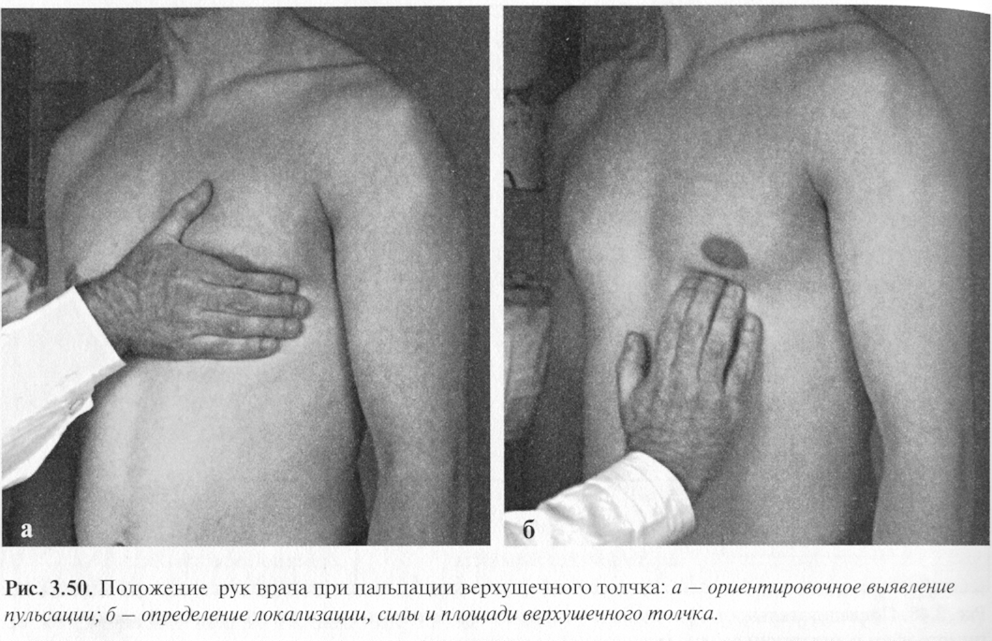  - Пальпаторно ощутите пульсацию, зафиксируйте пальцы.  - Приложите мембрану фонендоскопа для выслушивания частоты сердечных сокращений, которая в норме равна частоте пульса. | Симметричность, наполнение, напряжение по пульсации верхушечного толчка сердца не определяют.
Определение пульса по пульсации большого родничка
- Найдите проекцию большого родничка.  - Положите пальцы правой руки в область проекции БР.  - Пальпаторно ощутите ритм и частоту пульса. | Симметричность, наполнение, напряжение по пульсации большого родничка не определяют.
Определение пульса по пульсации височной артерии
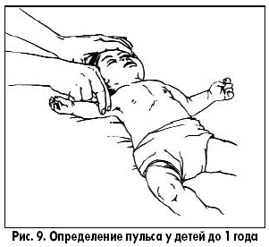
- Положить 2-4 пальцы на область височной артерии.
- Определить симметричность пульса на правой и левой височных артериях. | Если пульс несимметричный, то остальные качества исследуются вначале на 1 височной артерии, а затем на 2-ой.
- Определить ритм пульса. | Пульс ритмичный, если интервалы между пульсовыми волнами равны между собой.
- Подсчитать количество пульсовых волн за 60 сек. | У детей может отмечаться дыхательная аритмия 9на вдохе пульс учащается), поэтому подсчет пульса производится за 1 минуту.
- Определить наполнение пульса. | Если пульсовая волна хорошо ощущается, пульс хорошего наполнения.
- Прижать артерию сильнее, чем прежде и определить напряжение. | Если пульс исчезает при умеренном сдавлении, он - умеренного напряжения, если пульсация не ослабевает – пульс напряженный, при легком сдавлении – ненапряженный (мягкий).
Окончание процедуры.
1. Сообщить маме пациента результат. | Право пациента на информацию.
2. Зарегистрировать данные в историю развития ребенка и температурный лист. | Это обеспечивает преемственность в работе медсестер.
3. Вымыть и осушить руки. | Обеспечение инфекционной безопасности.
Частота пульса у новорожденных в норме 120-140 ударов в мин, В 6 мес – 135-140 в мин, В 1 год -110-120 в мин, В 5 лет – 100 в мин, В 10 лет – 80 в мин.
На артериях можно определить все 5 характеристик пульса, а на большом родничке и верхушке сердца только ритмичность и частоту.

Аускультация сердца проводится в 5 стандартных точках фонендоскопом:
- Проекция митрального клапана – 5-е межреберье слева. Для выслушивания данного клапана сначала находят верхушечный толчок сердца. Правую руку укладывают слева от грудины пациента в области 5-го межреберья, большой палец при этом направлен вдоль грудины. Пальпаторно определяют точку наибольшей пульсации сердца, переставляют туда кончики пальцев, прикладывают мембрану фонендоскопа – это и есть верхушечный толчок сердца.
- Проекция аортального клапана – 2-е межреберье справа от грудины.
- Проекция клапана легочного ствола – 2-е межреберье слева от грудины
- Трехстворчатый клапан – нижняя треть грудины.
- Точка Боткина – Эрба – дополнительная для аускультации аортального клапана – 3-е межреберье слева от грудины.
При аускультации сердца выслушивают тоны, ритм и наличие шумов сердца. В норме тоны ясные, звучные, ритмичные, без шумов.
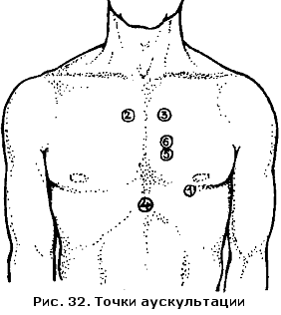

Для оценки состояния пищеварительной системы проводят поверхностную пальпацию живота, глубокую пальпацию живота и печени.
Поверхностная пальпация живота проводится в положении лежа на спине без подушки на кушетке, ноги согнуты в коленях, руки вдоль туловища. Данное положение способствует максимальному расслаблению мышц передней брюшной стенки. При поверхностной пальпации определяют болезненность живота и напряжение мышц передней брюшной стенки. Пальпацию проводят теплыми руками в следующей последовательности:
- левая подвздошная область (9)
- левое подреберье (3)
- эпигастральная область (2)
- правое подреберье (1)
- правая подвздошная область (7)
- мезогастральная область (околопупочная область) (5)
- гипогастральная область (надлобковая область) (8)
В норме живот мягкий безболезненный.
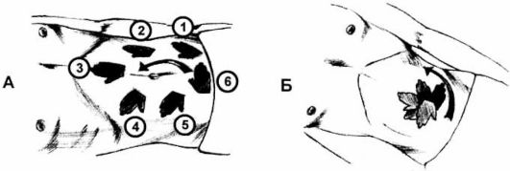
Глубокая пальпация живота и печени.
Вспомните анатомическое расположение органов брюшной полости.
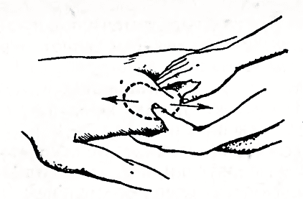
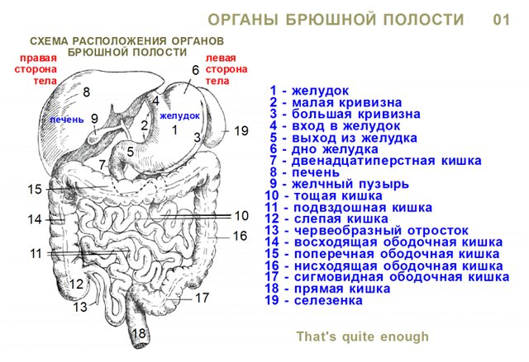
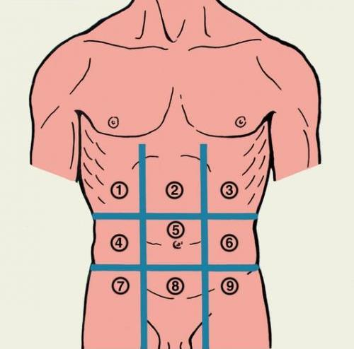
Положение пациента при глубокой пальпации такое же как и при поверхностной. Пальпируют живот в следующей последовательности:
- сигмовидная кишка (9)
- нисходящий отдел кишечника (6)
- поперечно-ободочная кишка (5)
- восходящий отдел кишечника (4)
- слепая кишка (7)
- желудок (2)
- тонкий кишечник (5)
- мочевой пузырь (8)
- печень пальпируют пользуясь дыхательными движениями ребенка. (1) Левой рукой необходимо зафиксировать край реберной дуги, правую руку уложить на переднюю брюшную стенку. Попросить пациента сделать глубокий вдох животом, затем выдох и одновременно с этим подвести руку под край реберной дуги. У детей до 3 лет тонус мышц передней брюшной стенки отсутствует, поэтому пальпируют печень не пользуясь дыхательными движениями.
В норме печень может как пальпироваться, так и не пальпироваться. Если печень пальпируется, то определяют её характеристики:
- размер,
- болезненность,
- подвижность,
- консистенция.
В норме край печени гладкий безболезненный мягкий подвижный.
Сбор мочи на общий анализ см. сборник алгоритмов «Сестринское дело в педиатрии» стр.70.
Особенности сбора мочи на общий анализ у грудного ребенка
            - Подмойте ребенка и осушите кожные покровы.
            - Вскройте упаковку одноразового детского мочеприемника и зафиксируйте его к лобку ребенка клейкой стороной.
            - Соберите мочу.
            - Отсоедините мочеприемник.
            - Перелейте мочу в емкость для сбора мочи (чистая сухая пластиковая или стеклянная емкость с крышкой).
            - Прикрепите направление.
            - Обеспечьте доставку в клиническую лабораторию не позднее 1 часа.
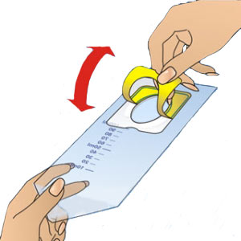
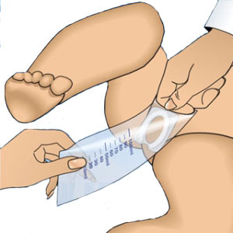

Методические рекомендации для организации самостоятельной внеаудиторной работы студентов по теме практического занятия:
«Период преддошкольного и дошкольного возраста (молочных зубов)»

Задания для подготовки к практическому занятию
      - Выучите конспект лекции «Период преддошкольного и дошкольного возраста (молочных зубов)»
      - Ответьте на вопросы для самоподготовки (ПО 1, У 1, 2, 5; З 1, 4; ПК 1.1, 1.2; ОК 1, 4, 6, 11):
  - Перечислите этапы и периоды детского возраста.
  - Какие проблемы ребенка имеются или могут возникнуть?
  - Назовите особенности анатомо-физиологические особенности костной системы.
  - Перечислите АФО ЦНС.
  - Сколько ведущих линий для оценки НПР на третьем году жизни?
  - Перечислите правила профилактики нарушений остроты зрения.
  - Назовите особенности режима дня детей периода «молочных зубов»
  - Перечислите АФО ССС.
  - Назовите границы относительной сердечной тупости.
  - Перечислите АФО органов ЖКТ.
  - Перечислите АФО органов дыхательной системы.
  - Перечислите особенности подготовки детей в ДДУ. Что ребенок должен уметь при поступлении?
  - Перечислите группы адаптации детей в ДДУ.
  - Какие рекомендации вы можете предложить для более лучшей адаптации ребенка?
  - Назовите психологические тесты для определения готовности ребенка к школе.
      - Индивидуальное творческое задание на тему:
1. «Профилактика нарушений осанки» (Структура: определение, виды нарушений осанки, диагностика, правила подбора детской мебели, правила выбора рюкзака, комплекс гимнастики)
  - «Профилактика плоскостопия» (Структура: определение, виды плоскостопия, диагностика, правила подбора детской обуви, комплекс гимнастики).
  - «Профилактика близорукости» (определение, причины, профилактика)
  - «Рекомендации по адаптации детей в ДДУ» (группы адаптации, советы родителям).
Из предложенных тем выберите одну. Подготовьте мультимедийную презентацию по выбранной теме. Продолжительность выступления 5-7 минут.
Методические рекомендации для организации самостоятельной внеаудиторной работы студентов по теме практического занятия:
«Период младшего школьного возраста (препубертатный)»

Задания для подготовки к практическому занятию
            - Выучите конспект лекции «Период младшего школьного возраста (препубертатный)»
            - Ответьте на вопросы для самоподготовки (ПО 1, У 1, 2, 5; З 1, 4; ПК 1.1, 1.2; ОК 1, 4, 6, 11):
            - Перечислите этапы и периоды детского возраста.
            - Какие проблемы ребенка имеются или могут возникнуть?
            - Назовите особенности анатомо-физиологические особенности костной системы.
            - Перечислите АФО ЦНС.
            - Сколько ведущих линий для оценки НПР на третьем году жизни?
            - Назовите особенности режима дня детей периода младшего школьного возраста.
            - Перечислите АФО ССС.
            - Назовите границы относительной сердечной тупости.
            - Перечислите АФО органов ЖКТ.
            - Перечислите АФО органов дыхательной системы.
            - Перечислите особенности подготовки детей к школе.
            - Назовите психологические тесты для определения готовности ребенка к школе.
3.Индивидуальное творческое задание на тему:
    - «Рекомендации по адаптации детей в школе» (группы адаптации, советы родителям).
    - Обучение детей закаливанию, гимнастике.
    - Проведение беседы о рациональном режиме дня для детей младшего школьного возраста.
Из предложенных тем выберите одну. Подготовьте мультимедийную презентацию по выбранной теме. Продолжительность выступления 5-7 минут.

Методические рекомендации для организации самостоятельной внеаудиторной работы студентов по теме занятия учебной практики:
«Внутриутробный период и период новорожденности»

Задания для подготовки к практическому занятию
Используя сборник алгоритмов «Сестринское дело в педиатрии» и методические рекомендации для самоподготовки к практическому занятию повторите ход проведения следующих медицинских услуг:
Обучение правилам кормления грудью.
Обучение уходу за новорожденным:
- пеленание новорожденных детей;
- уход за кожей, слизистой носа, глаз, пупочной ранкой;
- проведение гигиенической ванны;
согревание детей при помощи грелок.

Методические рекомендации для организации самостоятельной внеаудиторной работы студентов по теме занятия учебной практики:
«Нервно-психическое развитие детей грудного возраста. Физическое развитие, воспитание и закаливание детей грудного возраста».

Задания для подготовки к занятию:
    - Повторите конспект лекции «Нервно-психическое развитие детей грудного возраста», «Физическое развитие, воспитание и закаливание детей грудного возраста»
    - Ознакомьтесь с новым материалом.
Принципы закаливания:
- раннее начало, постепенность,
- систематичность,
- индивидуальный подход,
- положительный эмоциональный настрой,
- ребенок должен быть здоров.
Средства закаливания: солнце, воздух, вода.
Методы закаливания воздухом: воздушные ванны, прогулки, сон на свежем воздухе.
Методика проведения воздушных ванн. Ванны начинают с первых дней жизни. Когда ребенку меняют пеленки, раздевают, переодевают, его оставляют голеньким 1-2 минуты, с 3-х недель-4-5 минут, температура воздуха при этом 22⁰, постепенно снижают до 18-20⁰. Затем начинают сочетать воздушную ванну с массажем.
Прогулки начинают проводить со второй недели жизни. Зимой вначале гуляют по 30 минут в комнате при открытых окнах, с 3-4 недель начинают прогулки на улице. До 3-х месяцев при температуре не ниже -5⁰, старше 3-х месяцев жизни не ниже -10⁰, желательно в безветренную погоду. Летом прогулки начинают сразу после выписки из роддома в зависимости от погоды. Длительность прогулок к 1 году увеличивается до 1-1,5 ч 2-3 раза в день.
Методы закаливания водой:
Местные: умывание, местное обтирание, обливание ног;
Общие водные процедуры: полное обтирание, полное обливание, ванна, душ, купание в открытом водоеме.
Методы закаливания водой для новорожденных детей: Умывание, подмывание – это гигиенические процедуры, при температуре воды 28⁰ они будут оказывать закаливающий эффект. Купают в воде 36-37⁰, ополаскивают водой на градус ниже. Пеленку, которой вытирают ребенка подогревать не нужно.
Обтирание начинают проводить с 2 месяцев жизни. Сначала необходимо подготовить кожу ребенка к этой процедуре. Для этого сухой фланелью или кусочками мягкой шерстяной ткани ежедневно утром растирают тело, руки и ноги ребенка до розового цвета. Через 1,5-2 недели переходят к обтиранию с водой. Варежкой из махровой ткани, смоченной в воде и отжатой промокательными движениями обтереть руки ребенка от кончиков пальцев до плеч. Через 3 дня – руки и грудь, еще ч/з 3 дня – руки, грудь, живот, далее спину, ягодицы, и в заключение ноги – от ступней к тазу. Температура воды – 35⁰, летом-32⁰. Через 3 для полного обтирания температура воды меньше каждые 5-6 дней на 1⁰, доведя её до 27⁰. Лучше проводить утром после подмывания, продолжительность процедуры от 2 до 5 минут.
Через полмесяца после обтирания приступают к обливанию ног (ножным ваннам). Обливают только ступни и голени, температура воды 28⁰, постепенно снижая температуру на 1⁰ в неделю, доводя до 20⁰, продолжительность процедуры 20-30 секунд. С 9 месяцев проводят полное обливание: ребенка сажают в ванну и обливают из ковша в следующем порядке: спина, грудь, живот, плечи, руки. Начальная температура летом- 35, зимой-37-36. Летом снижают температуру на 1 каждые 2-3 дня, доводя до 28⁰, зимой – через 5-6 дней, доводя до 30⁰.
Общий душ -1,5 лет. Длительность - 1-2-минуты. Это самая энергичная процедура. Холодовое воздействие сочетается с массирующим действием водной струи. Температура воды как и для обливания. Делать утром, т.к. действует возбуждающе.
Все закаливающие процедуры прекращают, если ребенок заболел, при повышении возбудимости.

Методы закаливания солнцем: солнечные ванны.
Солнечные ванны рекомендуют проводить с 1 года. Перед солнечными ваннами рекомендуют воздушные ванны в течение 10-20 минут. Солнечные ванны проводят с 9 ч до 11 ч утра через 1- 1,5 ч после легкого завтрака. Начинать с 1 мин, доводя до 10 мин на каждой стороне (спина, живот). После солнечной ванны рекомендуют обливание или душ температура воды 36⁰ , снижая температуру постепенно до 28⁰.
Массаж и гимнастика детям до 1 года жизни
Массаж проводят с 1,5 месяцев жизни. Гимнастику проводят со 2 месяца жизни. Их проводят ежедневно, в одно и то же время, через 40 минут после еды. Продолжительность занятий 5-12 минут. Каждое упражнение повторяют 4-6 раз.
Значение массажа для грудных детей: расширяются капилляры кожи, улучшается циркуляция крови, трофика тканей и обмен веществ, повышается мышечная сила, улучшается эластичность и подвижность связочного аппарата, оказывает тонизирующее действие на нервную систему.
Приемы массажа:
поглаживание – это легкие, скользящие движения тыльной или ладонной поверхностью кисти, оказывает успокаивающее действие на нервную систему, снимает болевые ощущения, расширяет сосуды кожи;
растирание и разминание – это более сильное давление рук, оно действует не только на кожу, но и на подкожно-жировую клетчатку, мышцы, сухожилия, суставы;
поколачивание – оказывает рефлекторное влияние, улучшает питание глубоко лежащих мышц;
вибрация – для детей старше года
Виды гимнастических упражнений:
1. По характеру движений и участию в них ребенка различают а) рефлекторные; б) пассивные; в) активные.
2. по участию мышечных групп: а) рук и плечевого пояса; б) ног и стоп; в) спины; г) позвоночника; д) брюшного пресса.
С 2 -3 мес – рефлекторные упражнения, основанные на безусловных рефлексах
С 3- 4 мес – пассивные движения
Старше 4 мес – активные движения.
С 4-6 мес движения должны быть направлены на побуждение к ползанию и на развитие рук.
В 6- 10 мес: упражнения для мышц туловища, ног, костно-связочного аппарата, они подготавливают ребенка к правильному сидению, стоянию, ходьбе, предотвращает развитие плоскостопия, искривления позвоночника.
Значение гимнастики: укрепляет костно-мышечную систему, работающая мышца раздражает надкостницу, что стимулирует рост костей; усиливается кровоток, уменьшаются застойные явления в органах и тканях, улучшает обмен веществ, повышает содержание эритроцитов гемоглобина, усиливается иммунная активность крови и тканей, повышается эмоциональный тонус ребенка.
Комплексы гимнастики
№ 1 (1,5-3 месяца жизни).
А\ массаж- поглаживание: рук, ног, спины, живота.
Б\ активные движения, основанные на безусловных рефлексах /рефлекторные/: упражения для стоп, разгибание позвоночника в положении на боку, выкладывание на живот.
№ 2 (3-4 месяца жизни).
Между мышцами сгибателями и разгибателями устанавливается равновесие - поэтому в комплекс занятий постепенно входят пассивные движения:
А\ отведение рук в стороны и скрещивание на груди;
Б\ поворот со спины на живот /за руки/;
В\ «парение» на животе.
№ 3 (4-6 месяцев жизни).
Движения направлены на побуждение к ползанию и на развитие рук.
А\ «скользящие шаги»;
Б\ поворот со спины на живот при поддерживании за ноги;
В\ падение в положении на спине;
Г\ сгибание и разгибание, вместе и поочередно.
№ 4 (6-10 месяцев жизни).
Упражнения для мышц туловища, ног, костно-связочного аппарата. Это подготавливает ребенка к правильному сидению, стоянию, ходьбе, предотвращает развитие плоскостопия, искривления позвоночника.
Прибавляется:
А\ присаживание при поддержке за обе отведенные ручки;
Б\ приподнимание туловища из положения на животе при поддержке за руки;
В\ ползание.
№ 5 (10 месяцев -1 год 2 месяца).
Добавить:
А\ круговые движения руками;
Б\ наклон туловища и выпрямление;
В\ присаживание самостоятельно с фиксацией ног;
Г\ приседание при поддержке за руки с кольцами.
Комната, где занимается ребенок, должна быть проветрена, температура 19-20 градусов. Летом лучше на воздухе, в тени. Стол для гимнастики твердый, байковое одеяло, клеенка, пеленка. Руки теплые. Присыпку и вазелин при общем массаже у детей раннего возраста не используют. Массажист располагается напротив ребенка.
3.Ответьте на вопросы для самоподготовки:
- Средние показатели веса, роста, окружности головы и груди у доношенного новорожденного ребенка.
- Ежемесячные прибавки в весе, росте у детей на 1-ом году жизни.
- Формулы для ориентировочного подсчета веса, роста, окружности головы, округлости груди детям грудного возраста.
- Средние показатели веса и роста ребенка в 1 год.
- Когда вес ребенка удваивается и утраивается?
- На сколько сантиметров вырастает ребенок за первый год жизни?
- Основные принципы и методы закаливания детей грудного возраста.
- Какие приемы массажа вызнаете? Значение массажа для детей 1 -го года жизни.
- Виды гимнастических упражнений. В каком возрасте применяется какой вид? Значение гимнастики.
- Какова основная функция центральной нервной системы?
- Какую часть от массы тела составляет головной мозг у детей и взрослых?
- Что происходит с извилинами и бороздами головного мозга ребенка по мере его роста?
- Особенности строения мозговой ткани у детей 1-го года жизни?
- Что такое безусловные рефлексы? Какие знаете?
- Какие условия должны выполняться для правильного образования условных рефлексов?
- Какие органы чувств к моменту рождения развиты хорошо, какие хуже?
- Что такое первая сигнальная система?
- Что такое вторая сигнальная система?
- Когда ребенок держит голову, сидит, стоит, ходит?
- Как оценить нервно-психическое развитие ребенка 1-го года жизни?
- Назовите 8 ведущих линий развития детей 1-го года жизни.
- Составление части режима дня и порядок их чередования.
- Как создать полноценное бодрствование ребенку на 1-ом году жизни?
4.индивидуальные задания:
1. Составьте рекомендации по режиму дня.
2. Составьте рекомендации по выбору игрушек и игровых занятий для детей грудного возраста.
3. Составление рекомендаций по закаливанию ребенка.
4. Обучение основным гимнастическим комплексам и массажу.
5. Используя сборник алгоритмов «Сестринское дело в педиатрии» ознакомьтесь с методикой следующих медицинских услуг:
Проведение антропометрических измерений:
- измерение роста, окружности головы, окружности грудной клетки;
- определение веса;

Методические рекомендации для организации самостоятельной внеаудиторной работы студентов по теме занятия учебной практики:
«Вскармливание детей грудного возраста»
Задания для подготовки к занятию:
1. повторите конспект лекции «Вскармливание детей грудного возраста. Естественное, смешанное, искусственное».
- Ответьте на вопросы для самоконтроля:
  - Виды вскармливания. Удовлетворение потребности есть при естественном вскармливании.
  - Понятие лактации, гипогалактации. Виды гипогалактации.
  - Преимущества естественного вскармливания.
  - Правила кормления грудью.
  - Диета и режим кормящей матери.
  - Затруднения для кормления со стороны матери и ребенка. Противопоказания для кормления грудью.
  - Режим кормления детей 1-го года жизни.
  - Способы расчета необходимого количества молока ребенку 1-го года жизни.
  - Дополнительные факторы или корригирующие добавки при естественном вскармливании.
  - Прикорм и правила его введения.
  - Смешанное вскармливание.
  - Удовлетворение потребности есть при смешанном вскармливании. Докорм.
  - Сроки введения прикормов при смешанном вскармливании.
  - Классификация молочных смесей.
  - Удовлетворение потребности есть при искусственном вскармливании.
  - Правила кормления из бутылочки.
  - Проведение контрольного кормления.
  - Обработка сосок, бутылочек, посуды.
  - Приготовление овощного пюре, 5% и 10% каши, творога, киселя.
  - Подогревание смеси.
  - Проблемы при нарушении удовлетворения потребности есть.
  - Удовлетворение потребности есть детей периода молочных зубов.
Используя сборник алгоритмов «Сестринское дело в педиатрии» и методические рекомендации ознакомьтесь с техникой выполнения следующих медицинских услуг:
- подогревание смеси
- кормление из бутылочки
- обработка сосок, бутылочек, мытье посуды
- приготовление блюд детского питания
- контрольное взвешивание (кормление).
Приготовление 100% сахарного сиропа
Приготовьте: 100г сахара, 50мл воды, кастрюлю, марлю.
Последовательность действий.
- Положите в кастрюлю 100г сахара /4 столовые ложки/ и 50мл воды.
- Доведите до кипения, размешивая на небольшом огне в течение 10 минут.
- Процедить через двойной слой марли.
- Долейте через двойной слой марли кипящей воды до объема 100мл.
- Прокипятите.
- Горячий сироп вылейте в стеклянную, заранее прокипяченную бутылочку.
- Плотно закройте бутылочку.
Приготовление 10% раствора поваренной соли
Приготовьте: кастрюлю, марлю, 15гсоли, 150мл воды.
Последовательность действий.
- Налейте в кастрюлю 150мл воды и положите 15г соли /3 чайные ложки/.
- Доведите до кипения - 5 минут.
- Процедите через двойной слой марли.
- Вылейте в стеклянную бутылочку.
- Плотно закройте бутылочку.
Приготовление овощного пюре
Приготовьте: кастрюлю, сито, для 100г пюре необходимо: 40г картофеля, 30г капусты, 30г моркови, 10мл молока, 2мл сахарного сиропа, 2мл раствора поваренной соли, 5гр сливочного масла или 3г растительного масла.
Последовательность действий.
- Овощи помойте, очистите и снова промойте.
- Нарежьте овощи и уложите в кастрюлю.
- Налейте в кастрюлю немного воды.
- Варите на пару овощи до готовности.
- Горячие овощи протрите через сито.
- В пюре положите масло, сахарный сироп, раствор поваренной соли, горячее кипяченое молоко и размешайте.
Приготовление 5% и 10% молочной каши
Приготовьте: кастрюлю, для 100г 5% каши необходимо: 5г крупы /1 чайную ложку/, для 10% -10г крупы /2чайные ложки/, 100мл молока, 20мл воды, 1,5мл поваренной соли, 5 мл сахарного сиропа, 3г сливочного масла. Последовательность действий.
- Отлейте 20мл молока в кастрюлю и добавьте 20мл воды.
- Разведите 5г крупы /1 чайную ложку/ в кастрюле /10г крупы - 2 чайных ложек при 10%/.
- Разваривайте крупу в течение 15 минут на медленном огне.
- Оставшееся молоко /80мл/ подогрейте до появления пара /не кипятить/.
- Вылейте молоко в кастрюлю, хорошо размешайте.
- Доведите до кипения.
- Добавьте раствор поваренной соли, сироп, масло.
- Снимите с огня кастрюлю.
- Остудите до t - 37°С.
Приготовление творога
1 способ
Приготовьте: кастрюлю, баночку, марлю, 300мл молока, 300мл кефира.
Последовательность действий.
- Смешайте молоко и кефир в соотношении 1:1 в баночке.
- Поставьте баночку в водяную баню и доведите до кипения.
- Дайте отстояться.
- Откиньте на марлю.
2 способ
Приготовьте: кастрюлю, баночку, марлю, 500 молока, 1 чайную ложку сметаны.
Последовательность действий.
- Добавьте к 500мл молока 1 чайную ложку сметаны.
- Поставьте в теплое место на 2 часа.
- Поставьте молоко в банке на водяную баню и доведите до кипения.
- Дайте отстояться.
- Откиньте на марлю.
Приготовление киселя
Приготовьте: кастрюлю, марлю, сито, 15г клюквы или черной смородины, малины, 30мл воды, 23 мл сахарного сиропа, 4г картофельной муки, 20мг аскорбиновой кислоты.
Последовательность действий.
- Клюкву переберите, промойте холодной водой, перенесите на сито.
- Обдайте кипятком, разомните толкушкой.
- Отожмите сок и в стеклянной посуде с закрытой крышкой поставьте на холод.
- Выжимки из клюквы залейте водой 90мл.
- Доведите до кипения, оцедите через сито.
- Часть отвара отлейте, остудите и разведите в нем 4г крахмала.
- К оставшемуся отвару добавьте сироп и аскорбиновую кислоту, размешайте, доведите до кипения.
- В кипящий отвар добавьте крахмал и доведите до кипения помешивая,.
- В готовый кисель вылейте ранее отжатый сок и размешайте.
Правила мытья и стерилизации бутылочек, сосок, посуды
- Посуду, соски, бутылочки моют в специальной комнате.
- Должно быть три ванны с подводом горячей и холодной воды.
- В первой ванне моют посуду щетками, соски выворачивают наизнанку.
- Во второй ванне обезжиривают, для этого в воду добавляют горчицу /50г на 10 л воды/ или соду /100г на 10л воды/.
- Над третьей ванной полощут в проточной горячей воде.
- Затем бутылочки ставят в специальные сетки, а когда стекут остатки воды, стерилизуют в сухожаровом шкафу 50-б0 минут при t 120-150°С.
- Соски кипятят в течение 10-15 минут и хранят в маркированной посуде «Чистые соски».
- При специальном обеззараживании посуду после мытья на 20-30 минут погружают в 0,5% раствор хлорамина или хлорной извести, а затем хорошо промывают горячей водой и стерилизуют.
Подогревание смеси
- Поставьте бутылочку со смесью в водяную баню и подогрейте до 38-40°С.
- Встряхните бутылочку, выньте ватную пробку, горлышко бутылочки протрите стерильной салфеткой и наденьте соску.
- Проверьте температуру смеси, капнув на тыльную поверхность кисти.
Кормление из ложечки
- Ребенка держат на руках запеленованным и осторожно, порциями вливают молоко в рот.
- Нельзя спешить, следующую порцию вливать в рот только тогда, кода он проглотил предыдущую.
- После того как закончится кормление, необходимо осмотреть рот ребенка и убедиться, все ли молоко проглочено /для предупреждения аспирации/.

Методические рекомендации для организации самостоятельной внеаудиторной работы студентов по теме занятия учебной практики:
«Период преддошкольного и дошкольного возраста (молочных зубов).
Период младшего школьного возраста (препубертатный)»

Задания для подготовки к занятию:
  - Повторите методику объективного обследования (методические рекомендации для самоподготовки к практическому занятию № 1)
  - Используя сборник алгоритмов повторите проведение антропометрии у детей различных возрастов (измерение роста, окружности головы и грудной клетки, взвешивание).
  - Приготовьте одного из блюд детского питания (молочная каша, творог, кисель, овощное пюре) по рецептам, указанным в методической рекомендации для самоподготовки «Вскармливание детей грудного возраста»
  - Принесите на занятие фонендоскоп.

